淡江時報 第 1071 期
徐瑋駿擒亞運空手道銅牌 感謝金牌女友文姿云力挺
學校要聞
【本報訊】西語系校友徐瑋駿於日前拿下2018年亞運空手道75公斤級銅牌，出賽前即被視為得牌熱門人選，受訪時卻謙虛表示：「比賽奪牌是目標，但比賽千變萬化，在賽前沒有預期會得獎。」他經歷過關斬將，銅牌之戰對上泰國選手獲勝，在場邊有剛獲得金牌的女友文姿云加油打氣，徐瑋駿稱這是與女友一起努力的里程碑，「因為有她的鼓勵才有這麼好的成績。」

教練黃昊昀、曾麗如提供很多建議，讓他在賽前有很好心理準備，未來會繼續專注練習，一步一腳印一樣不少的做好準備拼積分，與女友攜手2020東京奧運。

練「空手道」是徐瑋駿從小的興趣之一，在就讀內湖高中時開始接受專業訓練及比賽模式。「在母親的鼓勵和支持下，一直都是課業及運動兼顧做好該做的事情。」

徐瑋駿在校期間兩度代表本校參與全大運，並於103年獲得空手道第三量級金牌。體育處秘書陳建樺表示，徐瑋駿是位認真且嚴謹的國手，對籃球也很拿手，是天生的運動員。
2018/09/13

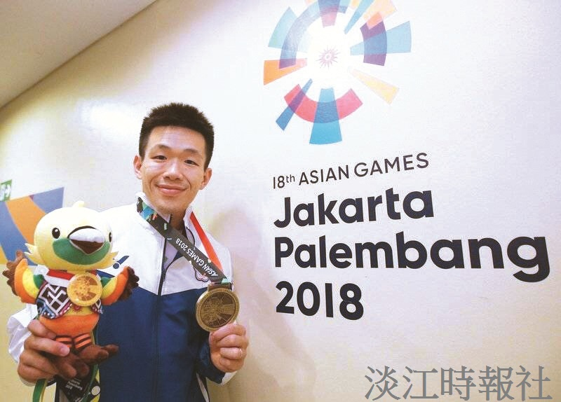
本校西語系校友徐瑋駿擒亞運空手道銅牌。（圖／徐瑋駿提供）

